**РЕШЕНИЕ ЗАДАЧ НА ТРАПЕЦИЮ, ПОЛЕЗНЫЕ СВОЙСТВА**

**1)** Отрезок, соединяющий середины диагоналей трапеции равен полуразности оснований трапеций. 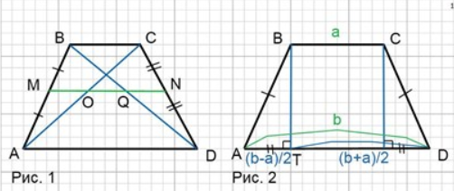

**2)** Высота равнобедренной трапеции, проведенная из вершины тупого угла, делит большее основание трапеции на два отрезка, меньший из которых равен полуразности оснований, а больший - полусумме оснований.

**3)** Диагонали трапеции разбивают ее на четыре треугольника, причем треугольники, прилежащие к основаниям, подобны, а треугольники, прилежащие к боковым сторонам, равновелики. Треугольники BOC и COD имеют общую высоту **(рис. 3)**, если принять за их основания отрезки BO и OD. Тогда SBOC/SCOD = BO/OD = k. Следовательно, SCOD = 1/k · SBOC, SCOD = SАOВ. Пусть точка O – точка пересечения диагоналей трапеции АBCD с основаниями BC и AD. Известно, что площади треугольников BOC и AOD равны соответственно S1 и S2.

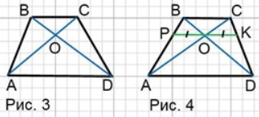

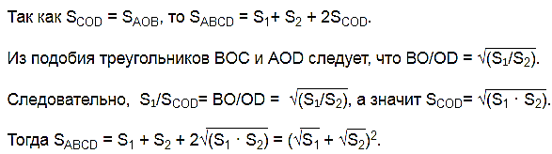

**4)** **Пусть точка O – точка пересечения диагоналей трапеции ABCD с основаниями BC и AD. BC = a, AD = b. Найти длину отрезка PK, проходящего через точку пересечения диагоналей трапеции параллельно основаниям. На какие отрезки делится PK точкой О (рис. 4)?**

**Решение.** Из подобия треугольников AOD и BOC следует, что АO/OС = AD/BC = b/a.

Из подобия треугольников AOР и ACB следует, что АO/AС = PO/BC = b/(a + b).

Отсюда PO = BC · b / (a + b) = ab/(a + b).

Аналогично, из подобия треугольников DOK и DBC, следует, что OK = ab/(a + b).

Отсюда **PO = OK** и **PK = 2ab/(a + b)**.

**5)** **Свойство четырех точек**: в трапеции точка пересечения диагоналей, точка пересечения продолжения боковых сторон, середины оснований трапеции лежат на одной прямой.

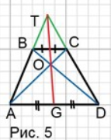 Треугольники BSC и ASD подобны **(рис. 5)** и в каждом из них медианы ST и SG делят угол при вершине S на одинаковые части. Следовательно, точки S, T и G лежат на одной прямой.

**6)** Найти длину отрезка, разбивающего трапецию на две подобных.

Если трапеции ALFD и LBCF подобны **(рис. 6),** то a/LF = LF/b.

Отсюда , то есть **отрезок разбивающий трапецию на две подобные трапеции, имеет длину равную среднему геометрическому длин оснований**.

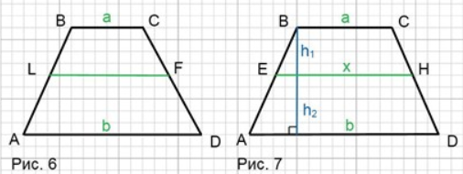

**7) Длина отрезка, делящего трапецию на две равновеликие (на рис. 7), равна ** (среднему квадратичному длин оснований).

**Итак, для трапеции ABCD с основаниями AD и BC (BC = a, AD = b) отрезок:**

**1) MN, соединяющий середины боковых сторон трапеции, параллелен основаниям и равен их полусумме (среднему арифметическому чисел a и b);**

**2) PK, проходящий через точку пересечения диагоналей трапеции параллельно основаниям, равен   
2ab/(a + b) (среднему гармоническому чисел a и b);**

**3) LF, разбивающий трапецию на две подобные трапеции, имеет длину равную среднему геометрическому чисел a и b, √(ab);**

**4) EH, делящий трапецию на две равновеликие, имеет длину √((а2 + b2)/2) (среднее квадратичное чисел a и b).**